Rédacteur : SLC | Date de rédaction : 26/09/2008
Diffusion :
Objet : Guide d’utilisation du module Selecteur

Objectif
L’objectif de ce module est de pouvoir gérer et générer un sélecteur simplement :
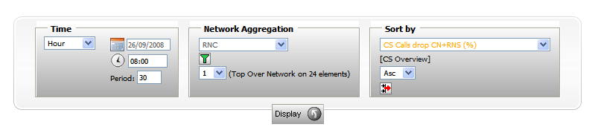

Fichiers nécessaires

Dossier | Fichier(s) | Rôles du / des fichier(s)
/css/ | Selecteur.css | Styles du sélecteur
/images/ | * | Images du sélecteur.
/js/ | * | Fichiers Javascript permettant le fonctionnement du sélecteur
/php/ | * | Fichiers php permettant le fonctionnement du sélecteur
/ | messages.sql | Messages systèmes pour l'internationalisation.

Utilisation type du selecteur
// on inclut le module
include_once(MOD_SELECTEUR ."php/selecteur.class.php");

// on instantie le selecteur
$selecteur = new selecteur();

// si le selecteur a été posté, on reprend les valeurs postées et on les passe dans le selecteur
if ($_POST["selecteur"]) {
// on copie les valeurs du nelsel (network element selecteur)
$_POST['selecteur']['nel_selecteur'] = $_POST['htmlPrefix_nel_selecteur'];
$_POST['selecteur']['nel_separateur'] = $_POST['htmlPrefix_nel_selecteur_separator'];
// on integre les valeurs postées
$selecteur->setValues($_POST["selecteur"]); // is an array
// on affiche le contenu des variables du selecteur
$selecteur->dump();
}

// on ajoute la boite "time"
$selecteur->addBox(__T('SELECTEUR_TIME'), 'dashboard_time');

// on ajoute la boite "network aggregation"
$selecteur->addBox(__T('SELECTEUR_NETWORK_AGGREGATION'), 'dashboard_NA');

// on ajoute la boite "sort by"
$selecteur->addBox(__T('SELECTEUR_SORT_BY'), 'dashboard_sort_by');

// on affiche le selecteur
$selecteur->display();

fonctionnement du module
Le module sélecteur est lui-même modulaire.
La classe est assez simple, et définie dans le fichier /php/selecteur.class.php. Ses deux principales méthodes sont addBox() et display().
Display permet d'afficher le sélecteur, donc "l'armature" HTML est définie à l'intérieur de la méthode display().

Les boites grises du sélecteur, sont, par contre, définies dans des fichiers distinct, propre à chaque type de boite. C'est la méthode addBox() qui permet d'inclure les fichiers qui vont générer ces boites.

Ainsi les différents éléments du sélecteurs sont générés pas :

L'armature :
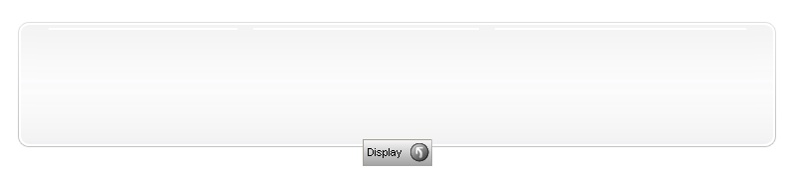 selecteur.class.php

La boite Time :
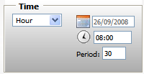 box_dashboard_time.php
via l'appel : $mySelecteur->addBox('Time','dashboard_time');

La boite Network Aggregation :
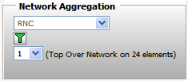 box_dashboard_NA.php
via l'appel : $mySelecteur->addBox('Network Aggregation','dashboard_NA');

La boite Sort By :
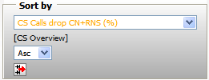 box_dashboard_sort_by.php
Via l'appel : $mySelecteur->addBox('Sort by','dashbord_sort_by');

Ainsi, pour créer un nouveau type de boite, il suffit de le définir dans le fichier box_nouveau_type.php et d'ajouter la boite au sélecteur via $mySelecteur->addBox('Ma boite','nouveau_type');

Au niveau du javascript, les fichiers utilises ont aussi des noms correspondant aux boites. Ainsi, dashboard_time.js est utile au fonctionnement de la boite Time. Le fichier dashboard_time_date.js est utilisé pour le pilotage de la date de la boite Time.

De cette manière, la classe Selecteur est simple et très légère. La majorité de la complexité due aux boites est réparties dans autant de petits modules.

Les autres fichiers PHP, sont tous du type get_NA_*.php. Ce sont des fichiers appelés via ajax qui fournissent des éléments d'information en allant interroger la base de données.

